PROBLEMS  
  
-D Makita ang gi upload – templates, Evidence, Manuals, Audit reports,

-Filter for Folders also( maapil ug Search)  
  
- Change name of Directory into – Folder

-Cars(optional) apil sa Audit Reports

-ug katong request namo for internal auditor lead for checklist-naay additional bayad basta mahuman daun karon

Quality Assurance

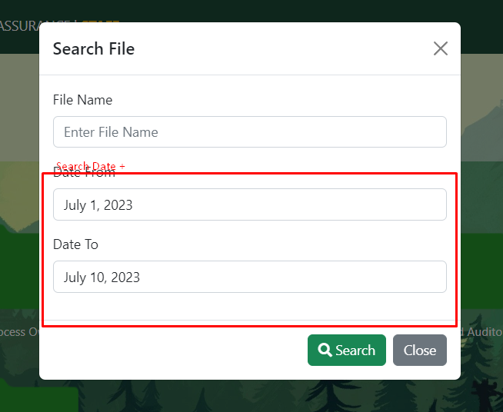

Butngi nalang ug option ng date form

Naay button na mo tell na search date ing ana

STAFF

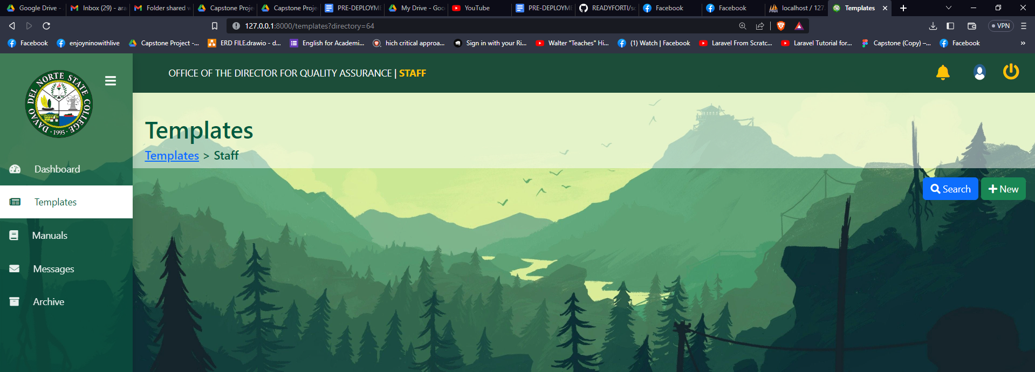  
dleh Makita ang files na iupload sa templates

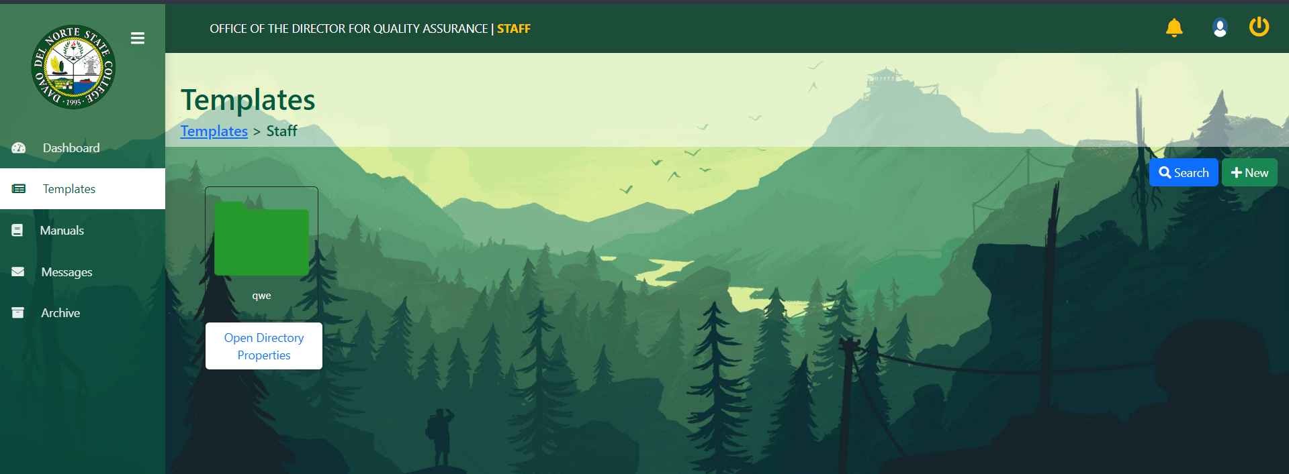

Naay option makadelete ug folder. Pag siya nagbuhat.  
  
dre templates.

Other pwede madelete are

DCC create folder

Auditor Lead maka delete ug created Audit plan

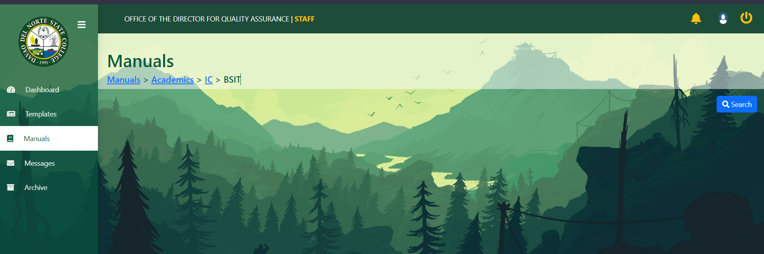

Dugay dugay napud nako ni na gina request sa inyo.

Na pwede maka upload ug manuals ang staff. Tas Makita sa mga process owner. Maka create silag folder(mga directory na pangalan kay ilisig “folder”

Wala nuon siya sa among SO so goods rapud kung d karon mahuman

Quality Assurance Director

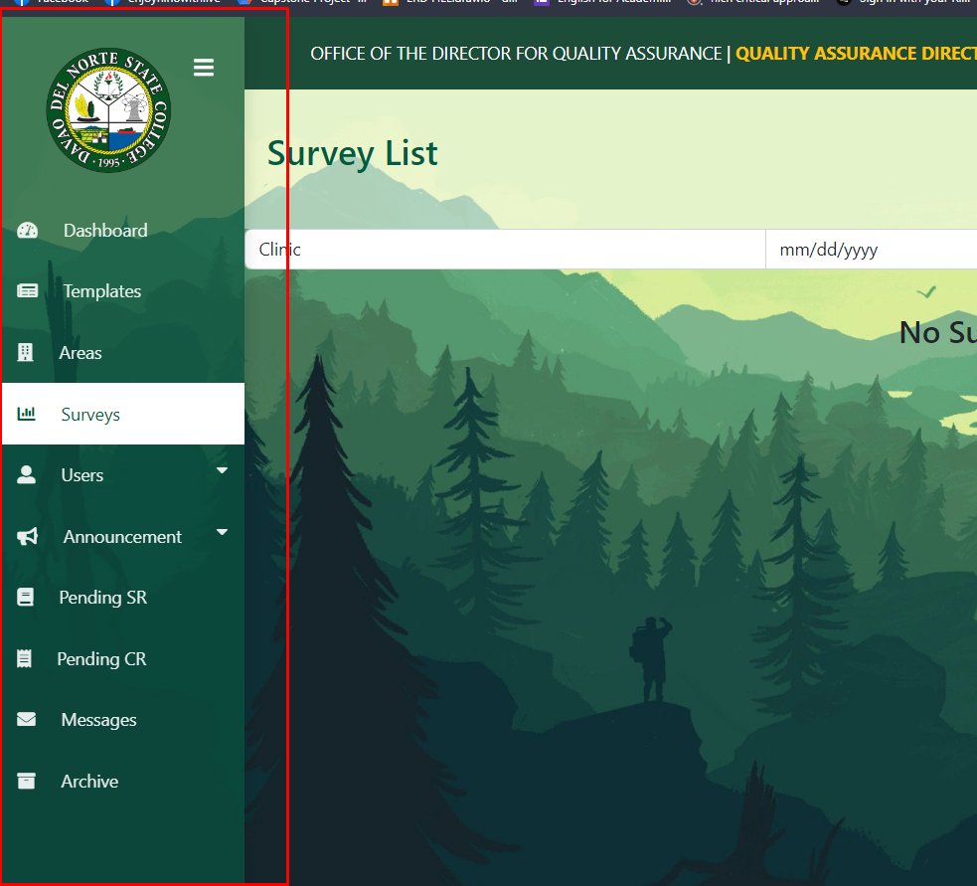

Kaning kani dre. Ilisi lang ang order.

Tas ang Pending SR and Pending CR kay isa rag navigation. Or I compact lang tas naay Pendings nakabutang.

Tapos ang Surveys kay sa ubos. Ubos pa sa Archive. ta sang announcement kay ibutang lang sa dashboard.

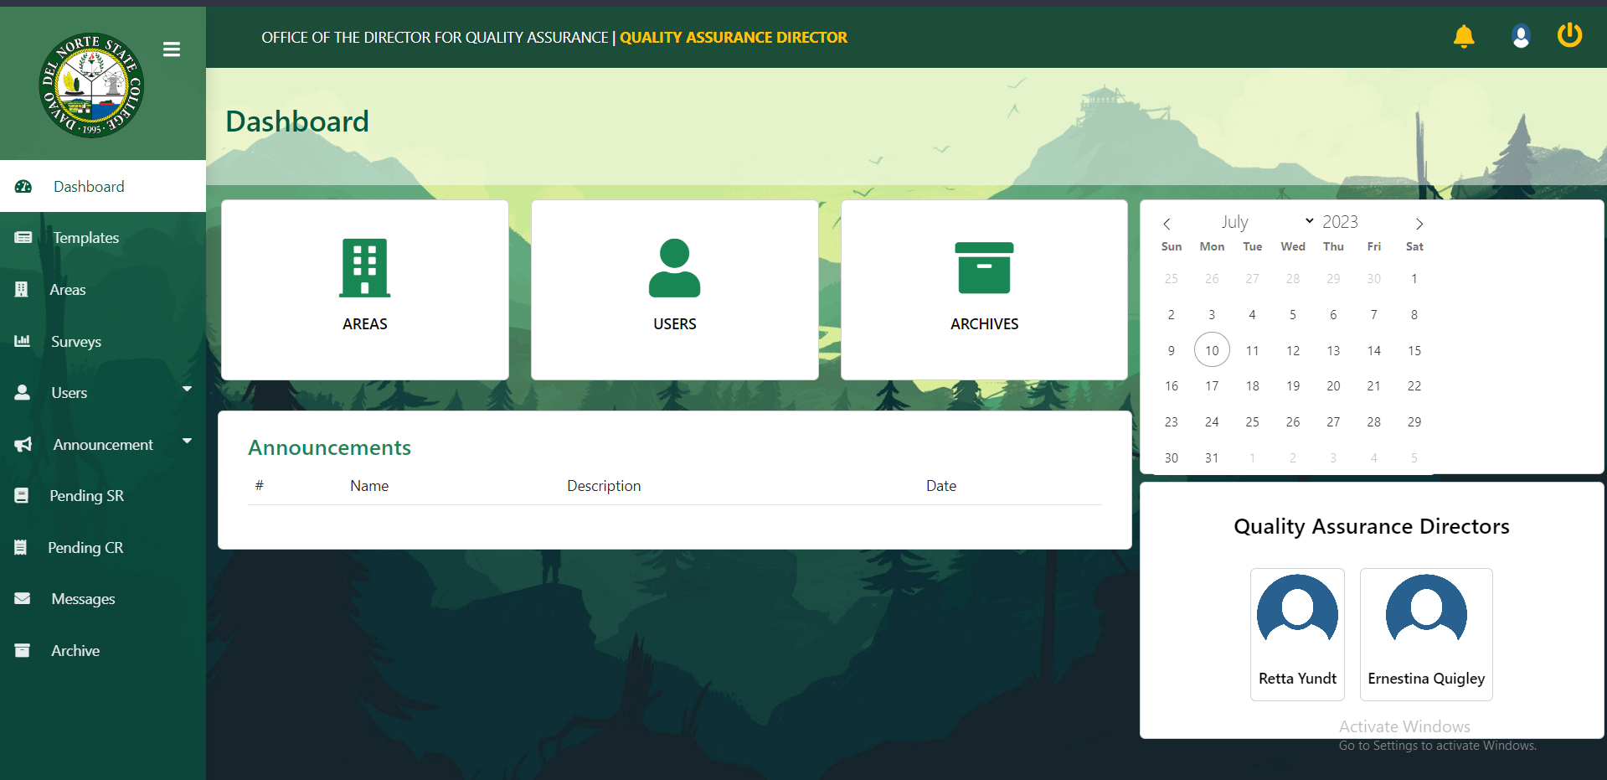

Diya naay create announcement diya sa dashboard sa Director

DCC

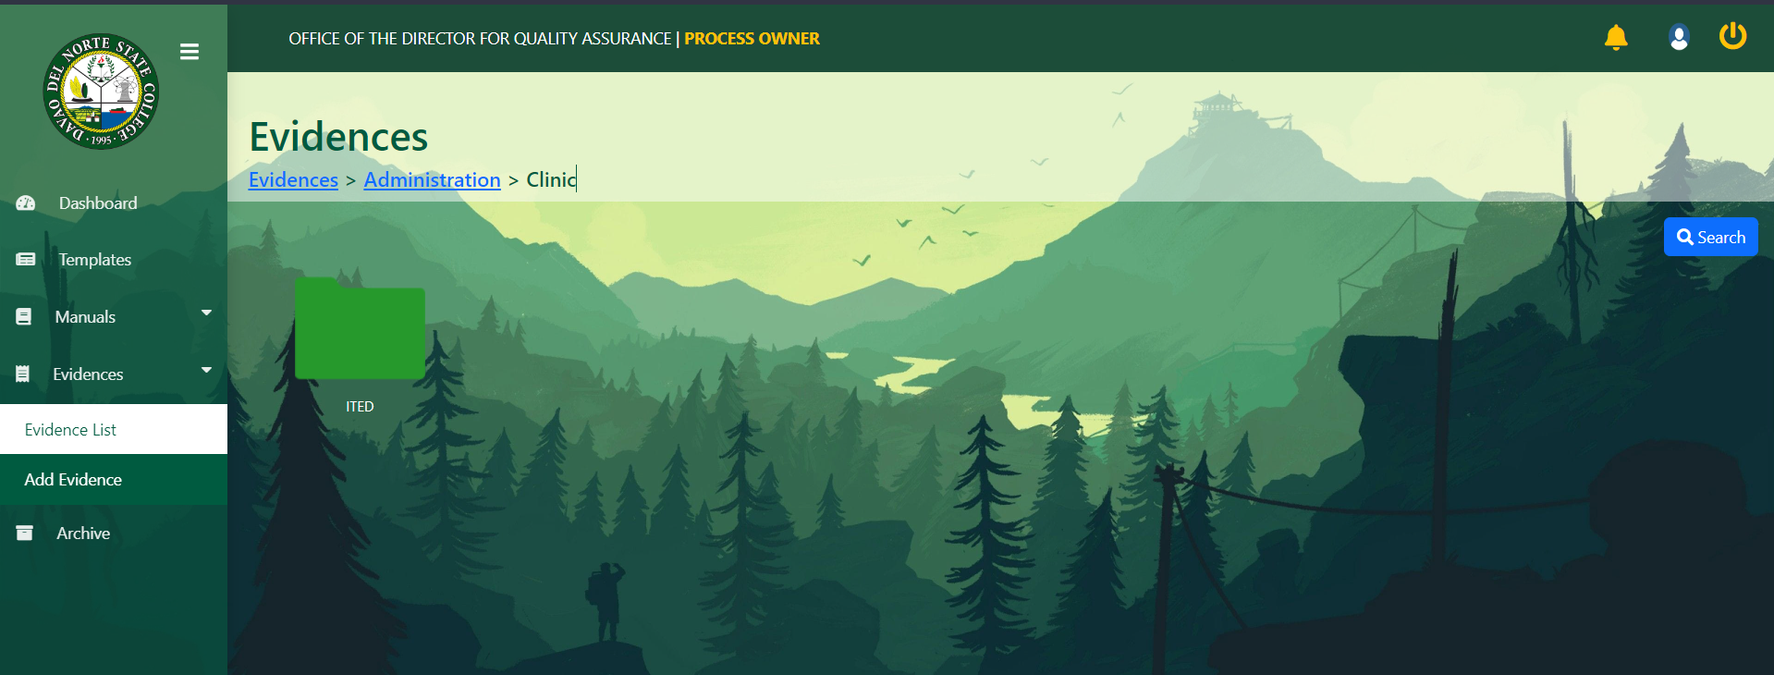

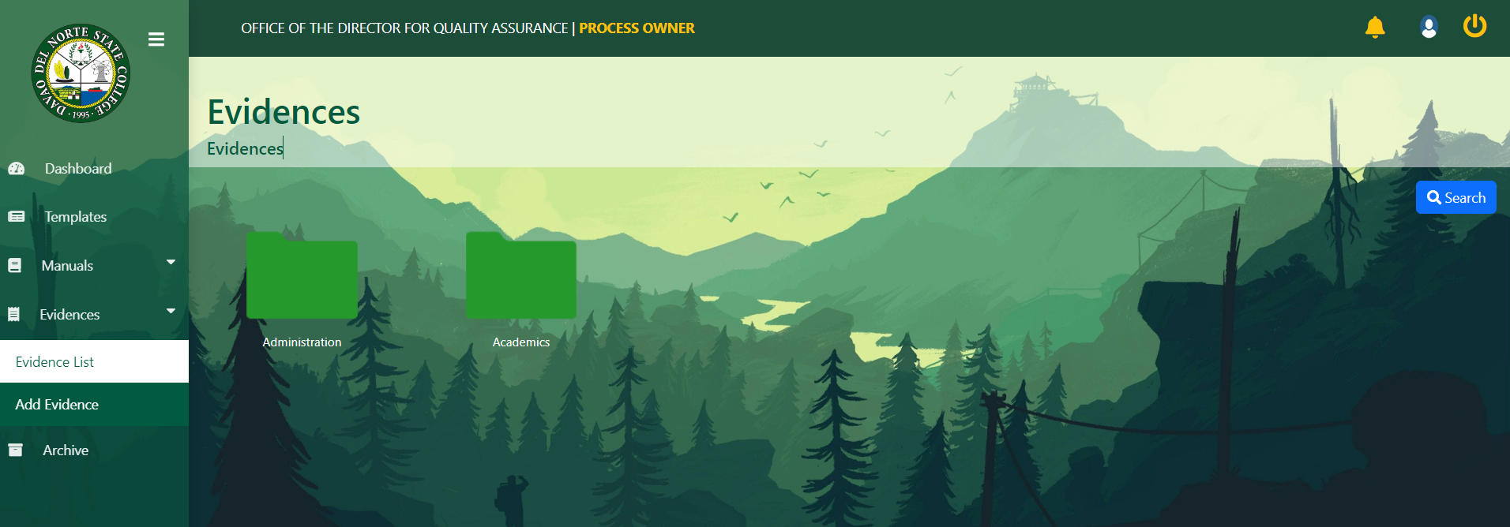

Pwede ditso na siya sa directory(folder) sa office or Program na under sa process gi assignan

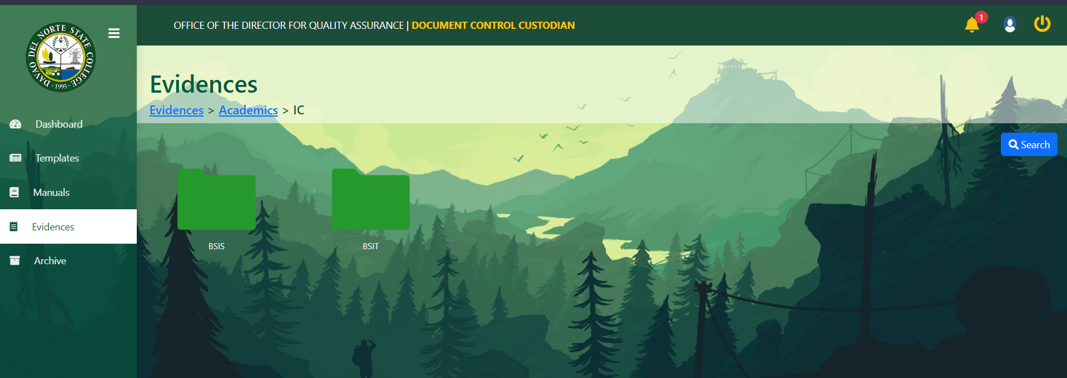

Dre pud sa DCC ditso institute ang Directory sa gi assign

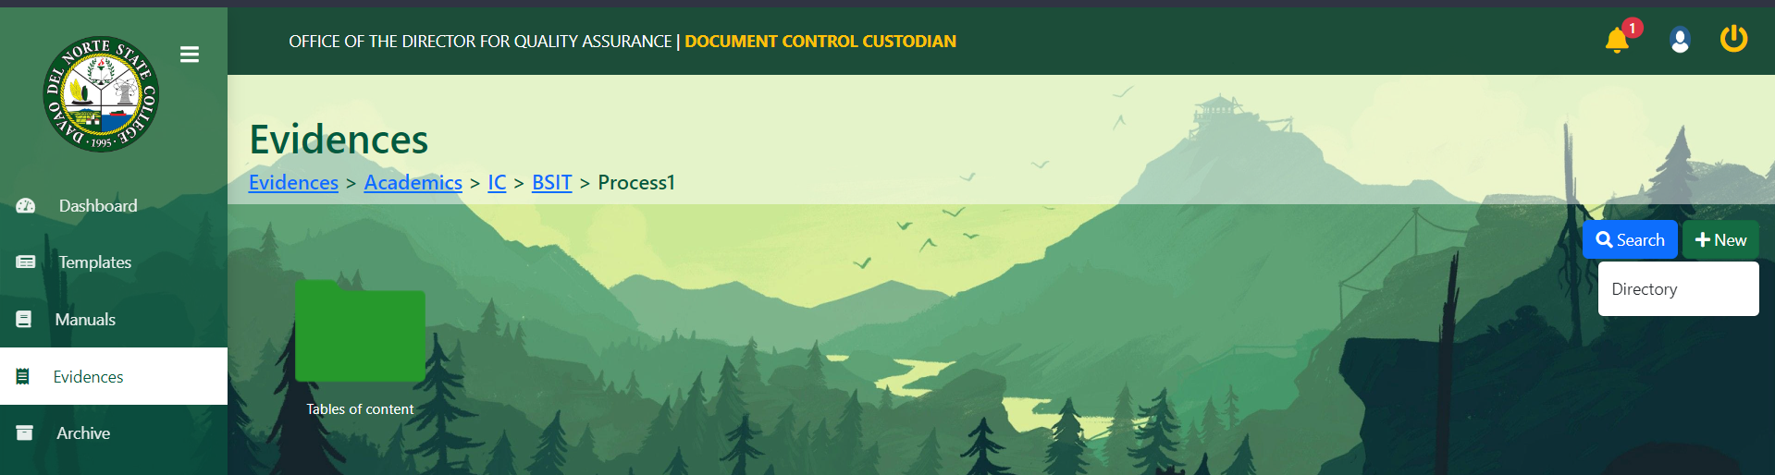

Change “Directory” into “Folder”

Process Owner

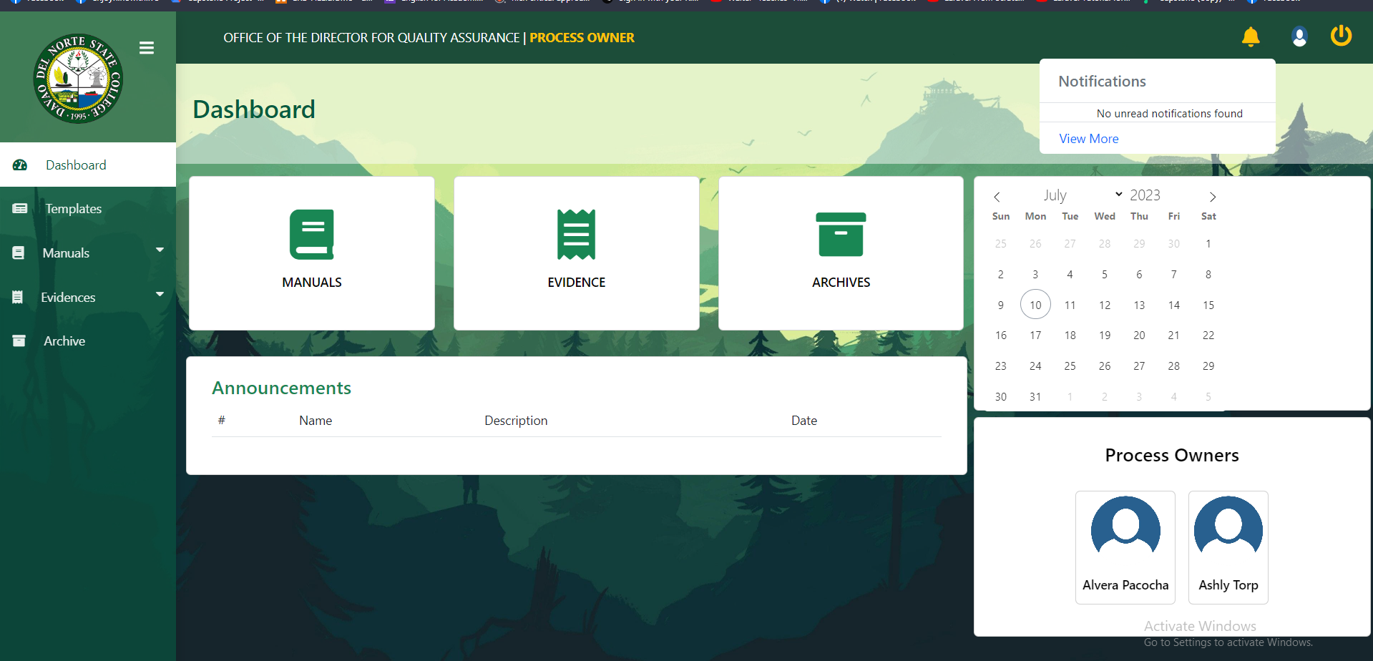

Pwede I add sa notification ang Folder(directory) gi create sa DCC para sa process owner

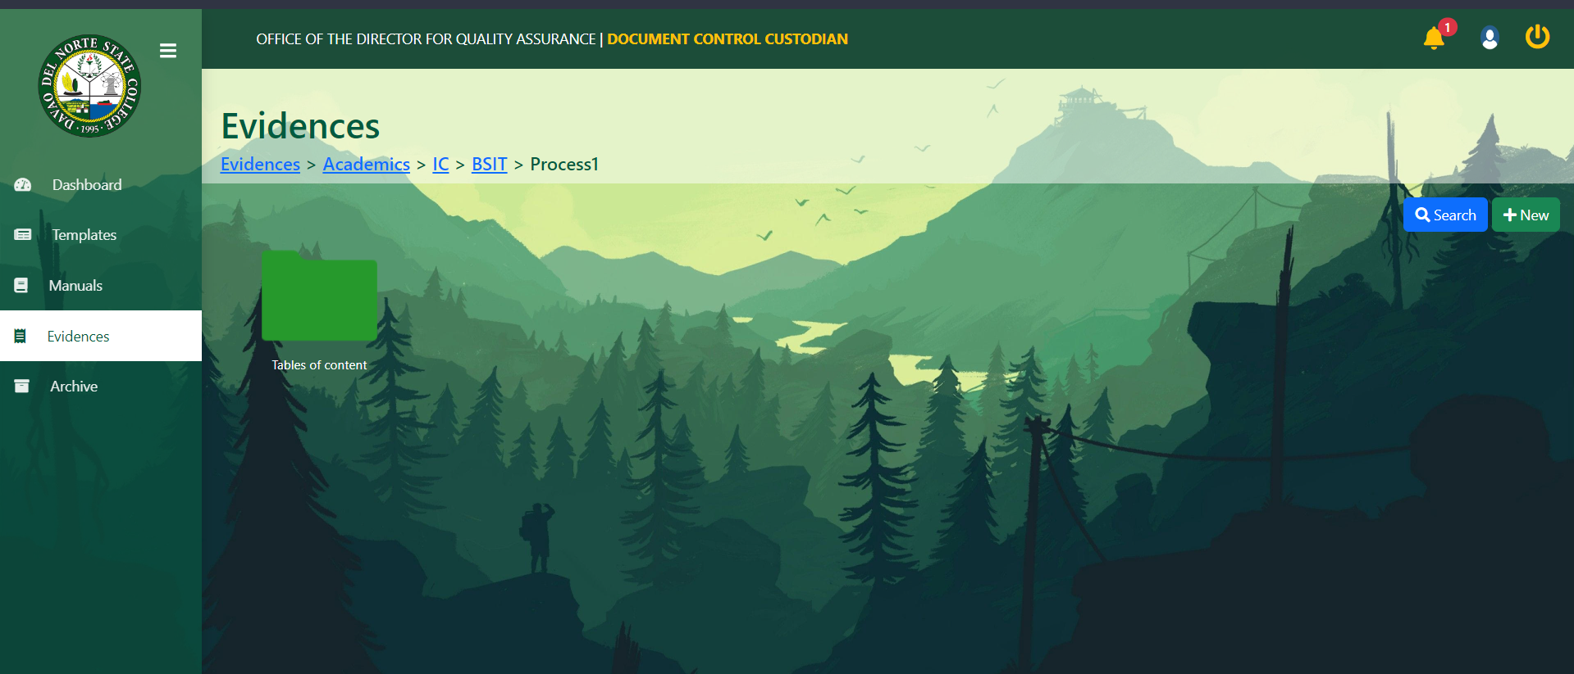

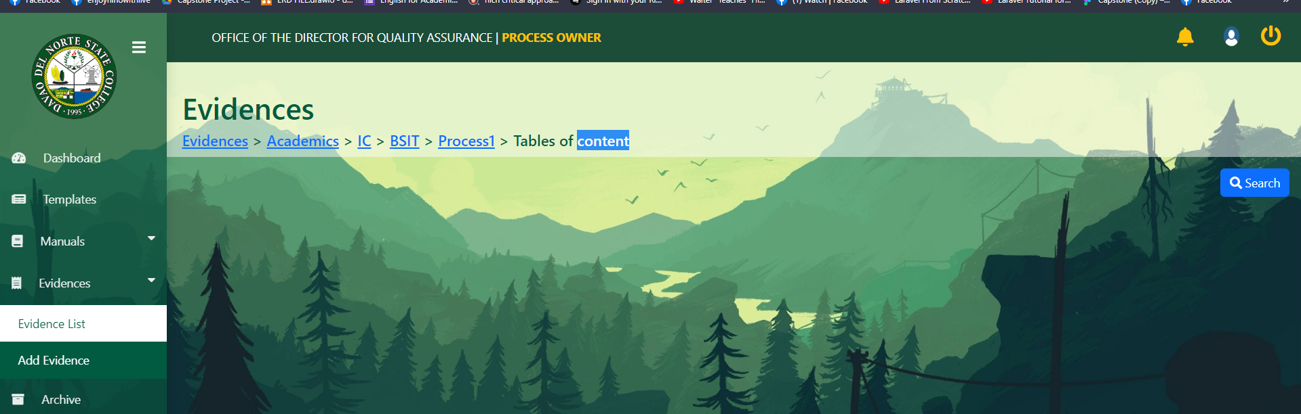

Wala puy upload maview

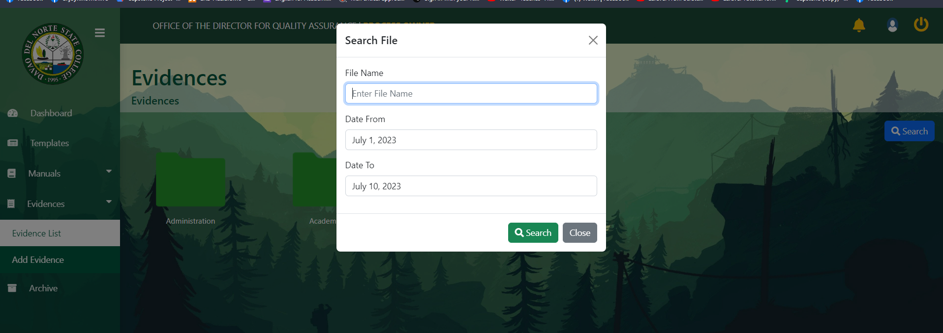



Dleh maapil search ang folders(directory) pa include nalang

Pero kung ditso na sa Program ang ma display sa evidence list na naassignan . dleh na need

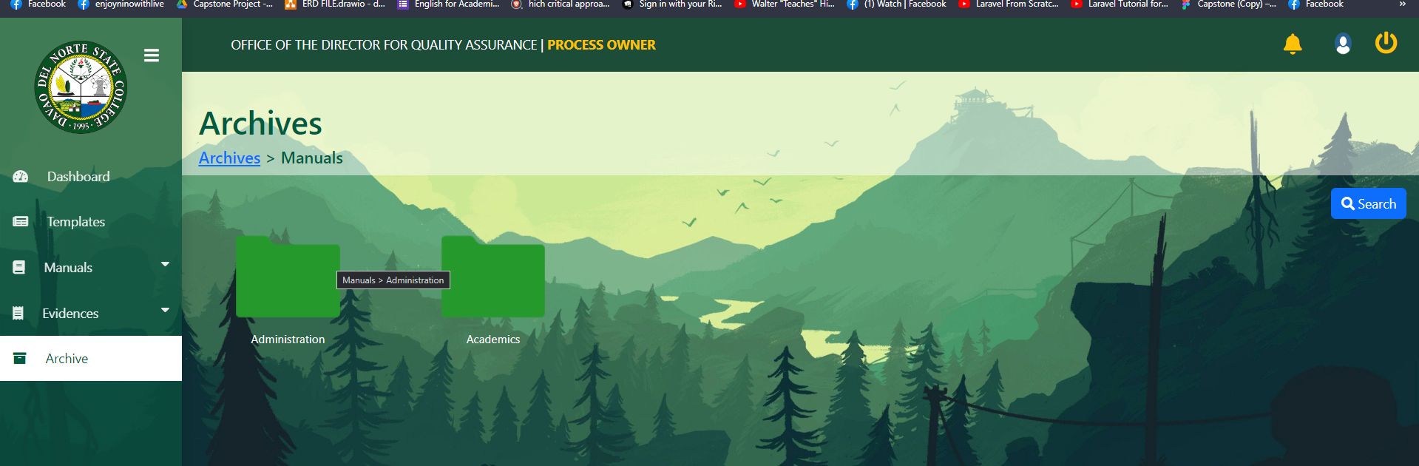

Same case sa archive. ditso na sa program ang directory(folder)

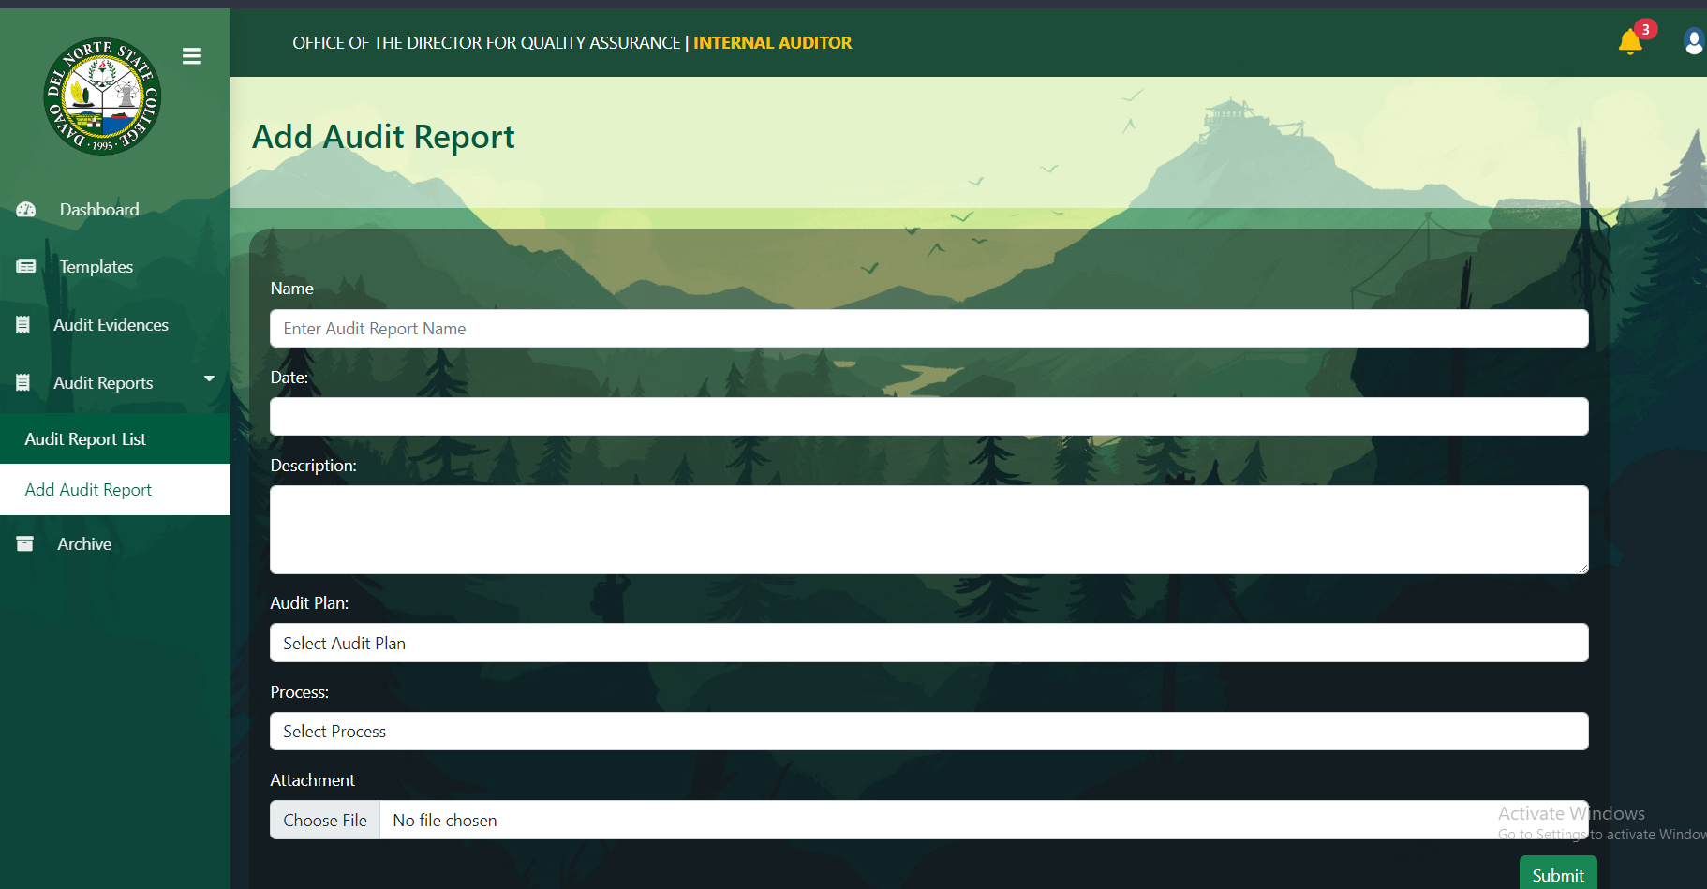

Change Name  
kay IAR number ibutang

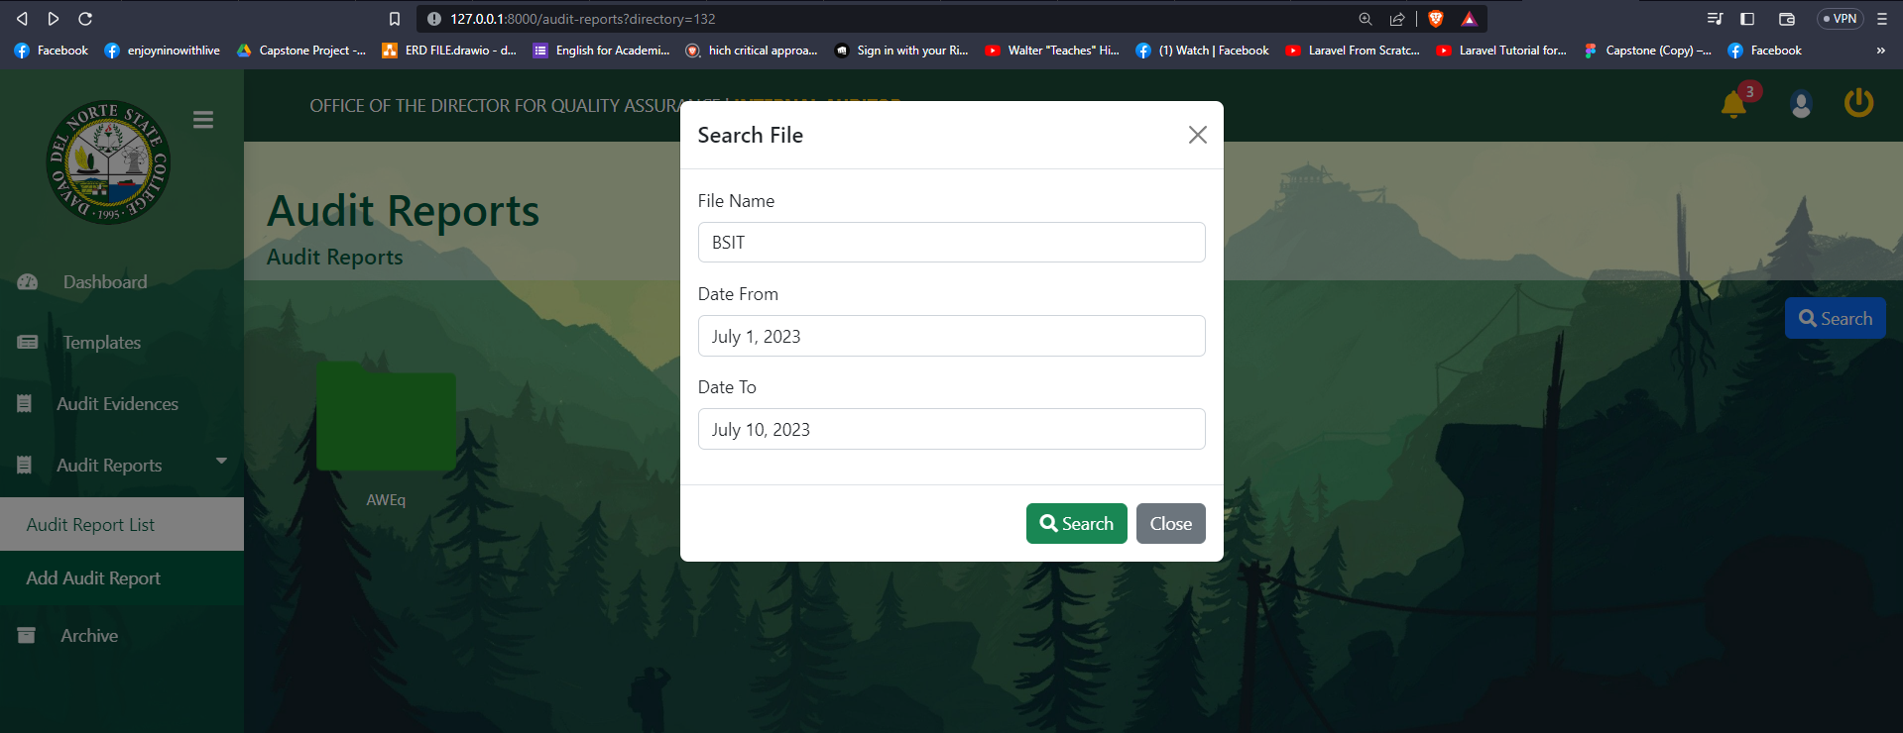

Search kay ibutang pud (folder )

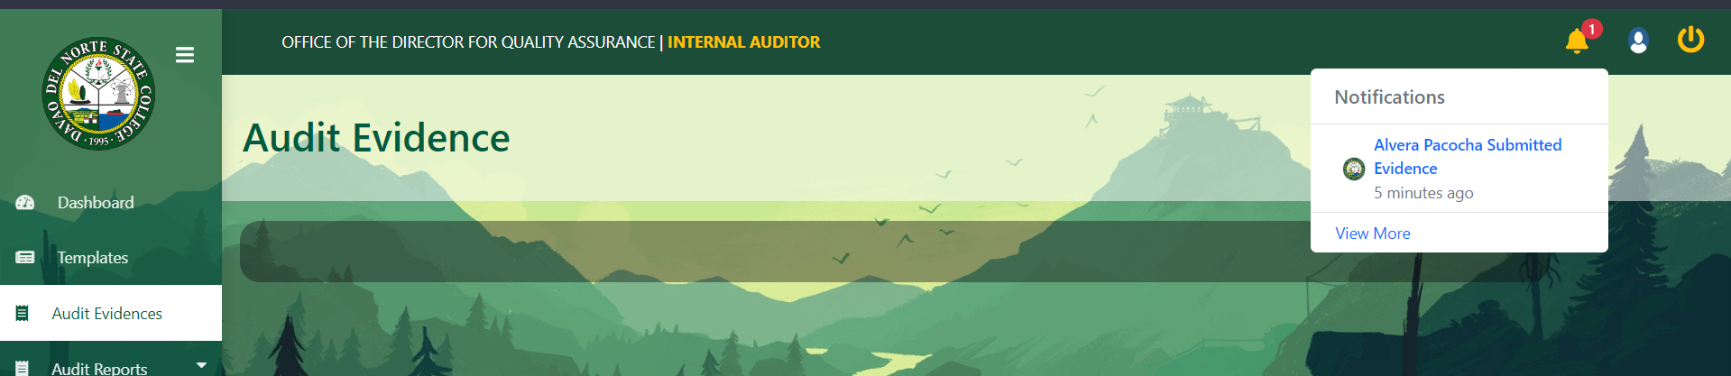

(error) Nag notify ang submitted evidence even wala siya gi assign sa iya or wala pay Audit plan.

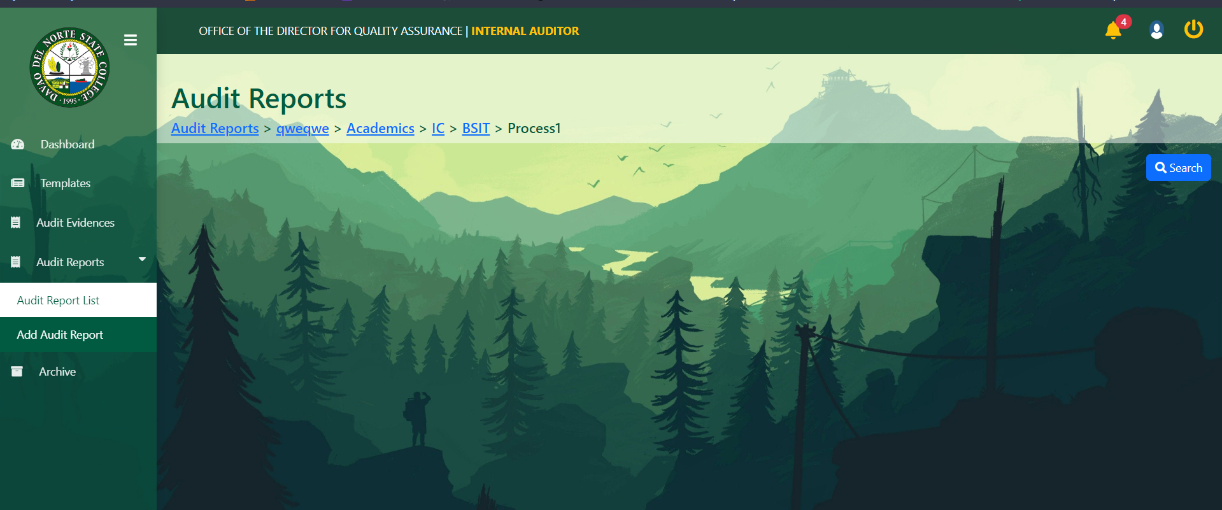

Walay audit list mugawas na giupload sa auditors

INTERNAL AUDITORS

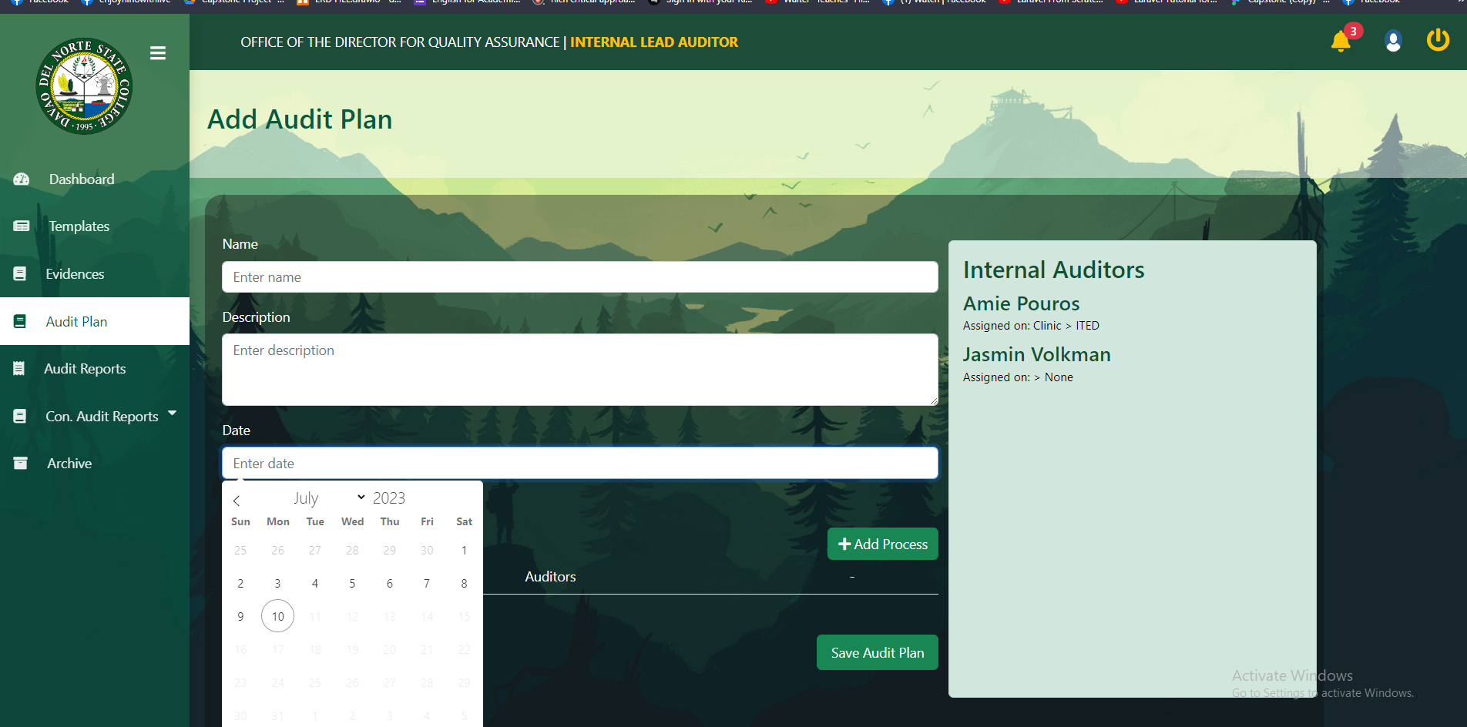

Kaning date dire sa auditor lead mag set ug audit plan kay pwede ma advance

TAS KATONG CARS

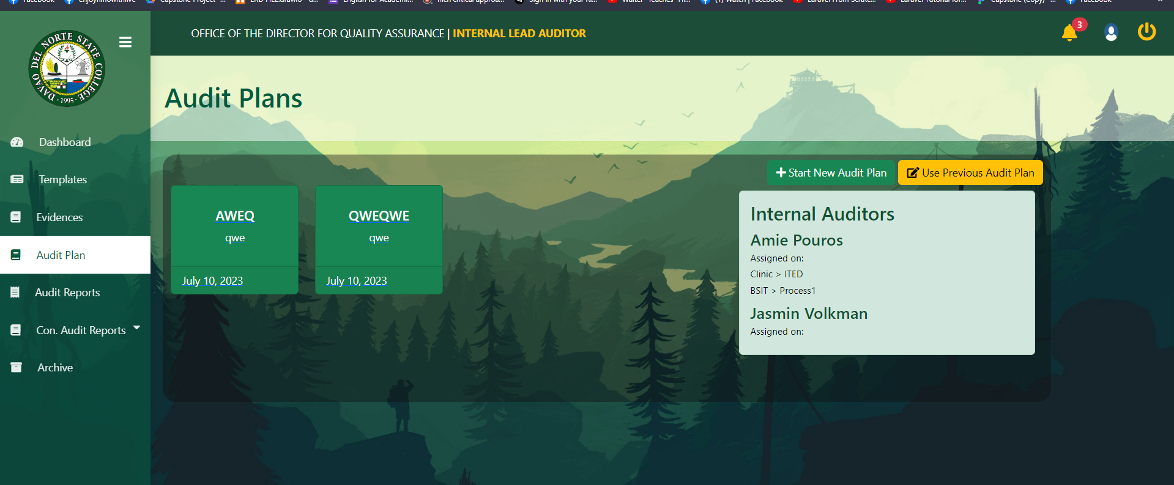

So naay bag o na features ipadungag sa among comments..

Kung mahuman ni nimo karon ya mubayad sa sa imog 1k daun kung mahuman karon

Related ni sa audit plan.

Wurag naay another features navigation tawag kay checklist.

Maka monitor ang auditor lead kung kinsa ang nakasubmit na ug wala pa ka submit ug audit report within the date niya giset

Kanang dba mag set mag date ang LEAD-AUDITOR. Once malapas na ang giset sa auditor . mo notify sa auditor lead na wala pa kasubmit si. John doe

Pwede raka mo decline ani ya



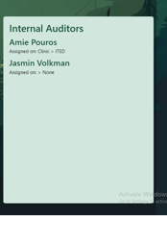

Did not submit yet. Wurag ana

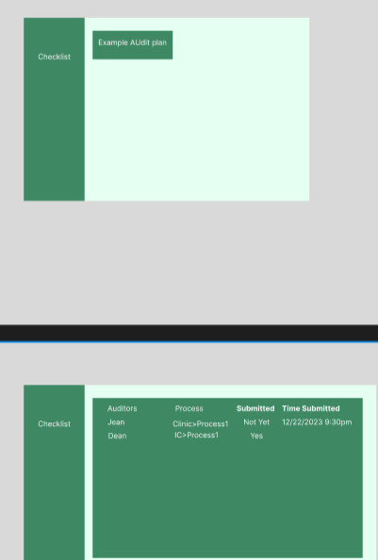

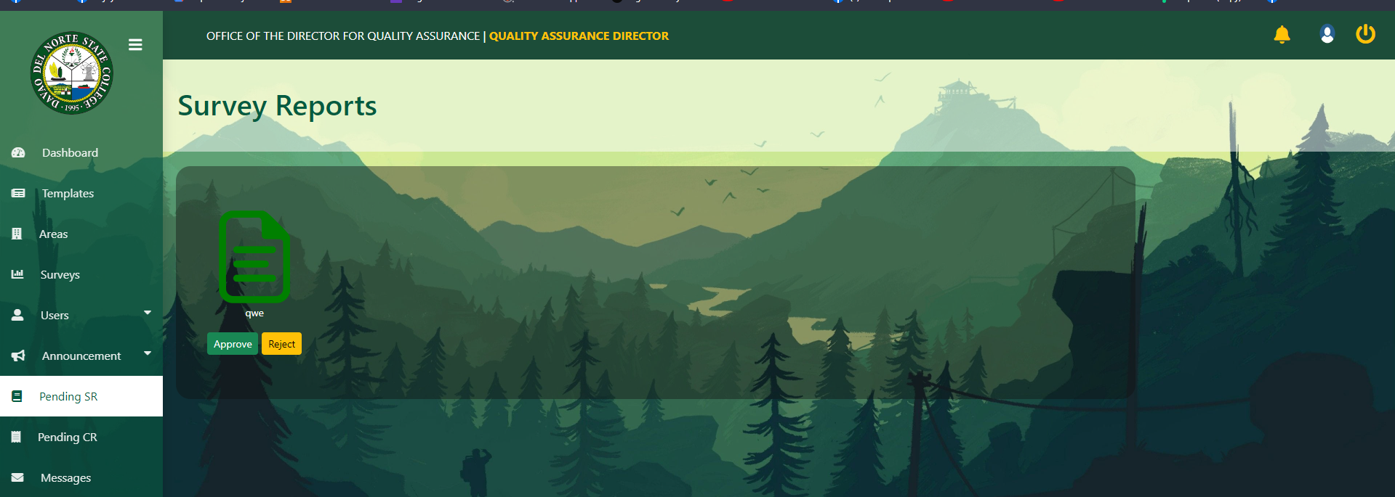

Walay notification na aka recieved gikan Pending SR UG CR

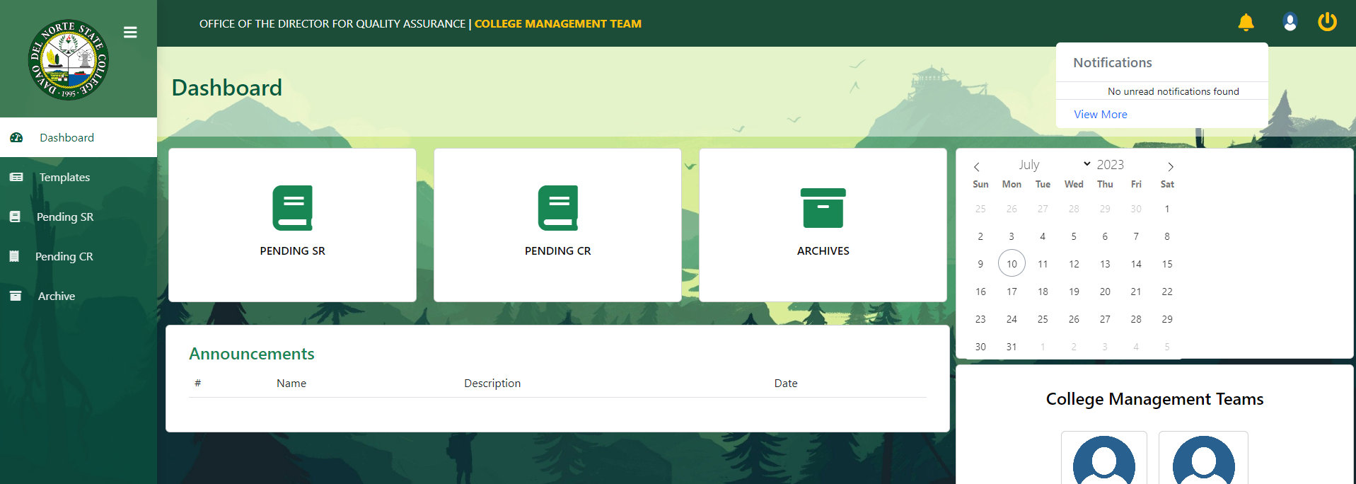

Walay ntofication na naka received Pening SR ug CR